PROHLÉDNI SI NEDOKONČENÝ OBRÁZEK, PŘEČTI SI VŠECHNA SLOVA. PODLE DIKTÁTU VYUČUJÍCÍHO SPOJUJ ČAROU JEDNOTLIVÉ BODY, ZÍSKÁŠ TAK OBRÁZEK.

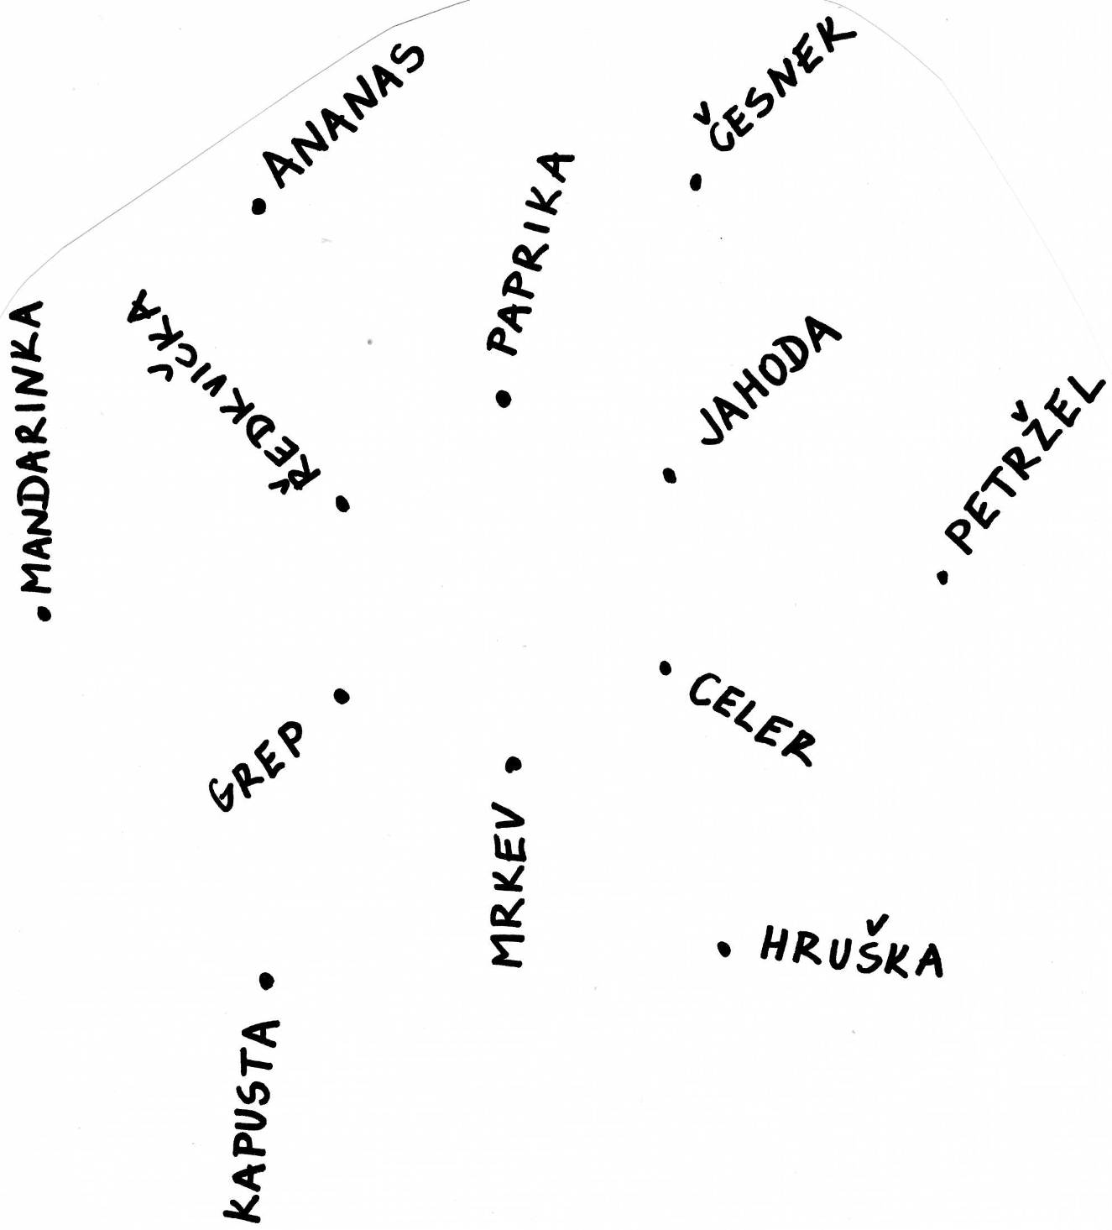

Autor © Dagmar Csatová

PRO VYUČUJÍCÍHO (K DIKTÁTU VE TŘÍDĚ):

MRKEV – HRUŠKA – CELER – PETRŽEL – JAHODA – ČESNEK – PAPRIKA – ANANAS – ŘEDKVIČKA – MANDARINKA – GREP – KAPUSTA – MRKEV.

ŘEŠENÍ:

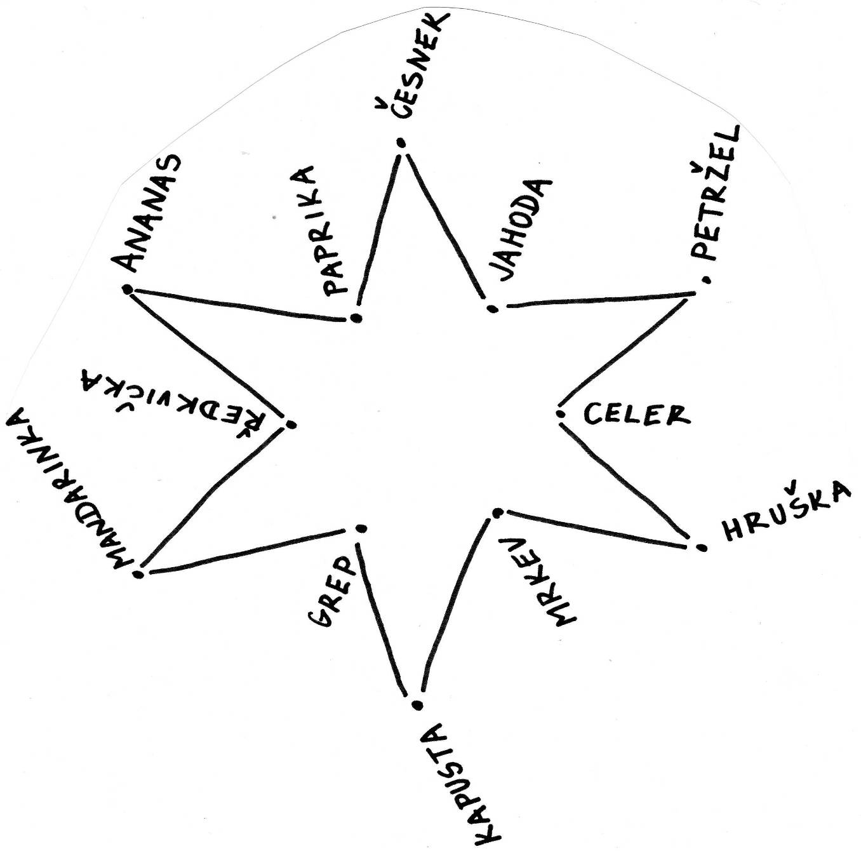
Autor © Dagmar Csatová

Další úkoly pro šikovné žáky:

- rozděl slova na ovoce a zeleninu
- najdi nejkratší a nejdelší slovo
- které slovo obsahuje nejvíce samohlásek A?
- které slovo začíná na samohlásku?
- seřaď slova podle abecedy

